Yeminli Mali Müşavirlik Tasdik Raporlarının Elektronik Ortamda Gönderilmesi Hakkında Genel Tebliğine istinaden, 10.06.2019 tarihinden itibaren Gelir veya Kurumlar Vergisi Beyannamesi Tasdik Raporları elektronik ortamda İnternet Vergi Dairesi üzerinden gönderilmeye başlanmıştır.

13.11.2019 tarihinde yayımlanan 1 Sıra No.lu “Yeminli Mali Müşavirlik Tasdik Raporlarının Elektronik Ortamda Gönderilmesi Hakkında Sirkü” ile 1 Sıra Nolu “Yeminli Mali Müşavirlik Tasdik Raporlarının Elektronik Ortamda Gönderilmesi Hakkında Genel Tebliğ” çerçevesinde, yeminli mali müşavirler tarafından verilecek tüm Katma Değer Vergisi İadesi Tasdik Raporlarının 15.11.2019 tarihinden itibaren internet vergi dairesi sistemi üzerinden elektronik ortamda ihtiyari olarak gönderilebileceği, 01.04.2020 tarihinden itibaren ise zorunlu olarak sadece internet vergi dairesi sistemi üzerinden elektronik ortamda gönderilebileceği belirtildiğinden, 15.11.2019 tarihinden itibaren tüm YMM KDV İadesi Tasdik Raporları da elektronik ortamda İnternet Vergi Dairesi üzerinden gönderilebilecektir.

e-YMM KDV İadesi Tasdik Raporları 301-Mal İhracatı Tablo Formatı ve Belge Yükleme Formatı ile yüklenebilecek olup, her iki formatın işleyişi e-YMM Tasdik Raporları Teknik Kılavuzunda detaylı olarak anlatılmıştır.

e-YMM Tasdik Raporları giriş ekranına www.gib.gov.tr/İnternet Vergi Dairesi/e-YMM Tasdik Raporu İşlemleri/e-YMM Tasdik Raporu menüsünden erişim sağlanması gerekmektedir.
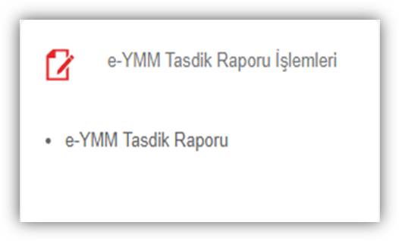
Söz konusu menüye giriş yapılarak e-YMM Tasdik Raporlarının elektronik ortamda gönderilmesine ilişkin usul ve esasların belirlendiği Teknik Kılavuz ve diğer duyurulara erişim sağlanabilecektir.
- Yeminli Mali Müşavirlerin kendi kullanıcı kodu-parola ve şifresi ile e-YMM Tasdik Raporları menüsüne erişim sağlanamaması halinde aşağıdaki hususların dikkate alınması gerekmektedir.

KULLANICI GİRİŞİNE İLİŞKİN AÇIKLAMALAR

A-) YEMİNLİ MALİ MÜŞAVİRLERİN GİRİŞİNE İLİŞKİN AÇIKLAMALAR

Söz konusu raporların hazırlanıp elektronik ortamda gönderilmesine imkân veren menülere sadece yeminli mali müşavirlik faaliyetinde bulunan gerçek kişiler ve yeminli mali müşavirlik hizmeti veren şirketlerin ortakları ile yetkilendirilmiş alt kullanıcılar kendilerine ait kullanıcı kodu-parola ve şifre ile İnternet Vergi Dairesindeki "e-YMM Tasdik Raporları İşlemleri/e-YMM Tasdik Raporu" bölümünden erişim sağlayabileceklerdir.

Bu kapsamda İnternet Vergi Dairesi üzerinden elektronik tasdik raporu düzenleyebilecek bahse konu kişilerin "e-YMM Tasdik Raporları İşlemleri/e-YMM Tasdik Raporu" başlığına ulaşabilmeleri için İnternet Vergi Dairesine giriş sırasında kullanacakları kullanıcı kodu-parola ve şifrelerin temini ile tanımlanmasına ilişkin hususlarda aşağıdaki konuların dikkate alınması gerekmektedir.

1-) Yeminli Mali Müşavirlik Hizmetleri faaliyetinde bulunan gerçek kişilerin kullanıcı kodu-parola ve şifre yetkisinin "Meslek Mensubu/YMM" olması gerekmektedir. Bu kapsamda;

- Yeminli Mali Müşavirlik Hizmetleri faaliyetinde bulunan gerçek kişilerin ilk kez kullanıcı kodu-parola ve şifre temin edecek olması durumunda, bağlı olduğu vergi dairesine dilekçe ile başvurmaları ve vergi dairesi tarafından yetki tanımlamasının "Meslek Mensubu/YMM" olarak yapılması gerekmektedir.

- Yeminli Mali Müşavirlik Hizmetleri faaliyetinde bulunan gerçek kişilerin daha önce temin ettikleri kullanıcı kodu-parola ve şifrelerinin yetki tanımlamasının "Meslek Mensubu/YMM" olması durumunda herhangi bir işleme gerek kalmaksızın söz konusu menüye erişim sağlanabilecek olup, menüye erişim sağlanamaması durumunda bağlı olduğu vergi dairesine dilekçe ile başvurmaları ve vergi dairesi tarafından yetki tanımlamasının "Meslek Mensubu/YMM" olarak değiştirilmesi gerekmektedir.

- Daha önceki süreçte "e-YMM Tasdik Raporları İşlemleri/e-YMM Tasdik Raporu" başlığını görüntüleyebilen ve yetki tanımlamalarında yapılan değişiklikler sonucunda görüntüleyemeyen Yeminli Mali Müşavirlerin, mevcut kullanıcı kodu-parola ve şifre için bağlı olduğu vergi dairesine dilekçe ile başvurmaları ve vergi dairesi tarafından yetki tanımlamasının "Meslek Mensubu/YMM" olarak değiştirilmesi gerekmektedir.

2-) Yeminli mali müşavirlik hizmeti veren şirket ortakları için vergi dairesi menülerinde yeni bir kullanıcı grubu oluşturulmuştur.

- Yeminli mali müşavirlik hizmeti veren şirket ortaklarının ilk kez kullanıcı kodu-parola ve şifre temin edecek olmaları durumunda, herhangi bir vergi dairesine dilekçe ile başvurmaları ve vergi dairesi tarafından yetki tanımlamasının "Meslek Mensubu/YMM (Şirket Ortağı)" olarak yapılması gerekmektedir.

- Daha önceden temin edilen internet vergi dairesi kullanıcı kodu-parola ve şifresinin bulunması durumunda herhangi bir vergi dairesine başvurularak, kullanıcı kodu-parola ve şifre türünün “Meslek Mensubu/YMM (Şirket Ortağı)” olarak değiştirilmesi gerekmektedir.

- Daha önceki süreçte "e-YMM Tasdik Raporları İşlemleri/e-YMM Tasdik Raporu" başlığını görüntüleyebilen ve yetki tanımlamalarında yapılan değişiklikler sonucunda görüntüleyemeyen yeminli mali müşavirlik hizmeti veren şirket ortaklarının da, mevcut kullanıcı kodu-parola ve şifre için herhangi bir vergi dairesine dilekçe ile başvurmaları ve vergi dairesi tarafından yetki tanımlamasının “Meslek Mensubu/YMM (Şirket Ortağı)” olarak değiştirilmesi gerekmektedir.

Söz konusu değişiklikler yapıldıktan sonra bölüme erişim sağlanabilecektir.

B-) ALT KULLANICI GİRİŞİNE İLİŞKİN AÇIKLAMALAR

Yeminli mali müşavirin internet vergi dairesinden tanımlayacağı “Alt Kullanıcı” ların da rapora işlem tesis edebilmesi için kendilerine ait kullanıcı kodu-parola ve şifrelerinin olması gerekmektedir. Alt Kullanıcılar şifrelerini hem İnteraktif Vergi Dairesi üzerinden (https://ivd.gib.gov.tr) hem de vergi dairesinden temin edebileceklerdir. Daha ayrıntılı bilgi için İnteraktif Vergi Dairesi Kılavuzunun ilgili bölümlerine bakılması gerekmektedir.

- Alt Kullanıcının yetkilendirilebilmesi için 2 ayrı bölümden tanımlama yapılması gerekmektedir.

- Yeminli Mali Müşavirin yetkilendirmek istediği alt kullanıcıyı, İnternet Vergi Dairesindeki Beyanname İşlemleri/YMM Sözleşme Bilgileri/YMM Büro Çalışanları bölümünden, çalışan olarak tanımlaması gerekmektedir.

Alt Kullanıcı girişinin yapıldığı ekran görüntüsü aşağıda yer almaktadır.
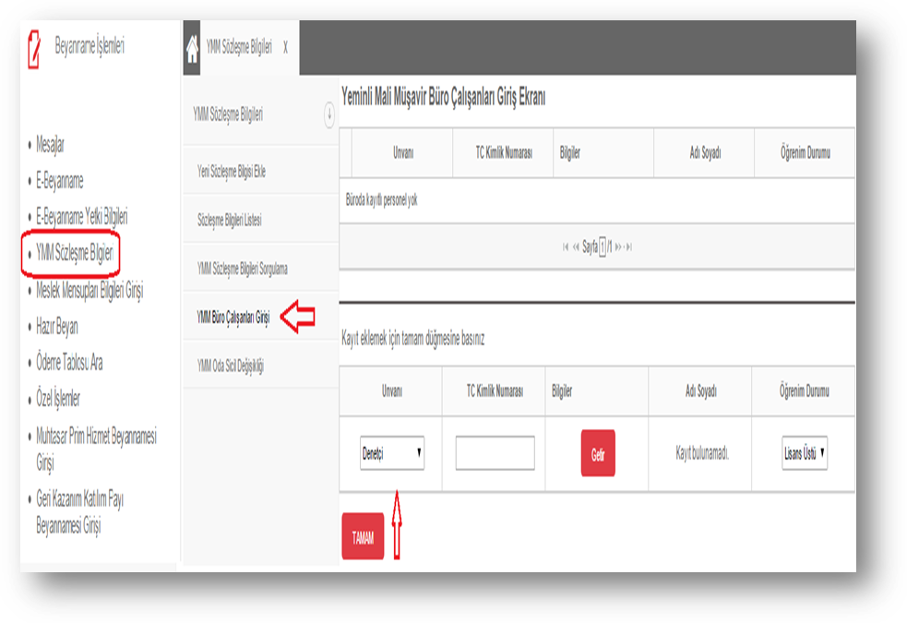
Yukarıdaki ekranda tanımlanmış olan büro çalışanları, e-YMM Tasdik Raporları ana menüsündeki Alt Kullanıcı Yetkisi Verme bölümüne otomatik olarak getirilecektir. Bu bölümde 2 ayrı yetkilendirme işlemi yapılabilmektedir.
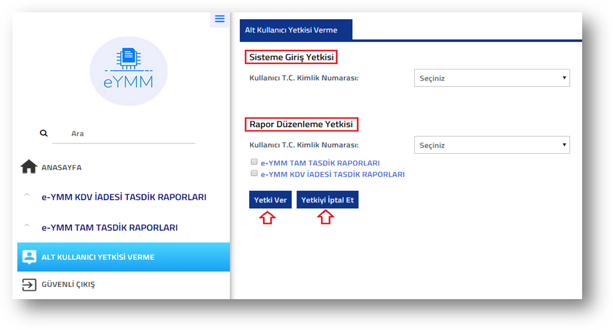

a-) Sisteme Giriş Yetkisi: Yeminli Mali Müşavirlerin YMM Büro Çalışanları Girişi bölümünden kaydettiği büro personelleri “Sisteme Giriş Yetkisi” ekranına otomatik olarak gelmektedir.

- Alt Kullanıcıların kendilerine ait kullanıcı kodu-parola ve şifresi olmadığı takdirde “Sisteme Giriş Yetkisi” butonundan yetkilendirme işlemi yapılamayacaktır.
YMM tarafından, kendisine ait kullanıcı kodu-parola ve şifresi olmayan 98765432110 T.C. Kimlik Numaralı Erkan Merve Alt Kullanıcısına sisteme giriş yetkisi verme işlemi yapılmak istendiğinde sistem “Alt Kullanıcının intvrg şifresi olmadığından alt kullanıcı yetkisi verilemez.” uyarısı verecektir.

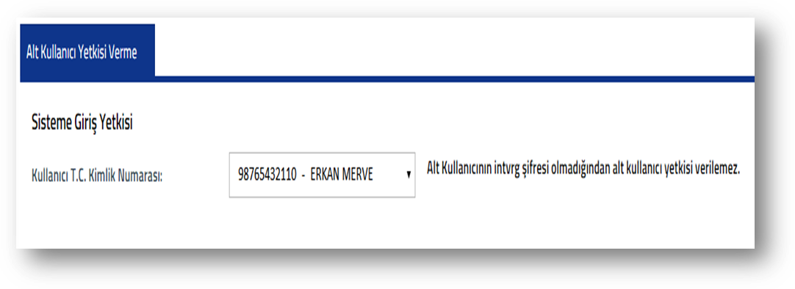
- Alt Kullanıcı olarak tanımlanacak büro personelinin kullanıcı kodu-parola ve şifresinin olması durumunda “Yetki Ver” butonuna tıklandığında alt kullanıcı olarak tanımlanan ilgili büro personeli sadece İnternet Vergi Dairesi/e-YMM Tasdik Raporu İşlemleri/e-YMM Tasdik Raporu ana sayfasına erişim sağlayabilecektir.
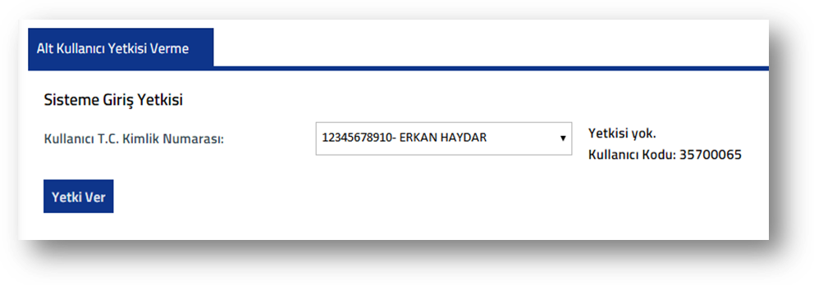
ÖNEMLİ 1: Alt Kullanıcılara sisteme giriş yetkisinin bir kez verilmesi yeterli olup, sisteme giriş yetkisi verilen alt kullanıcı diğer Yeminli Mali Müşavirlerin ekranında da “Yetkisi Var” olarak görüntülenecektir. Alt kullanıcının sisteme giriş yetkisinin olması rapor düzenleme yetkisini kapsamamaktadır.
ÖNEMLİ 2: Sisteme giriş yetkisi verilen alt kullanıcının sisteme giriş yetkisinin iptal edilmesi mümkündür. Ancak herhangi bir yeminli mali müşavir tarafından Rapor Düzenleme Yetkisi verilen alt kullanıcının sisteme giriş yetkisinin iptal edilmesi mümkün değildir. Söz konusu yetkinin iptal edilmek istenmesi halinde aşağıdaki uyarı mesajı verilecektir.
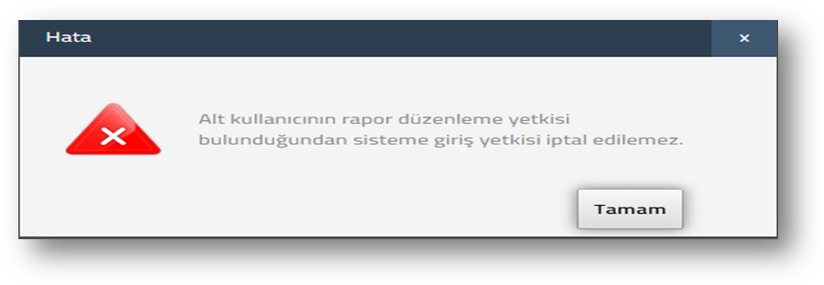
b-) Rapor Düzenleme Yetkisi: Yeminli Mali Müşavirlerin YMM Büro Çalışanları Girişi bölümünden kaydettiği büro personelleri “Rapor Düzenleme Yetkisi” ekranına otomatik olarak gelmektedir.

- Yeminli Mali Müşavirler rapor düzenleme yetkisi vermek istedikleri alt kullanıcı ile ilgili alt kullanıcı tarafından düzenlenmesini istedikleri rapor türünü seçerek yetkilendirme yapabilmektedir.

- Aşağıdaki ekran görselinde yetkilendirilmek istenen Alt Kullanıcı seçilerek ilgili alt kullanıcıya düzenleme yetkisi verilmek istenen rapor türü/türleri işaretlendikten sonra  butonuna basılması gerekmektedir.
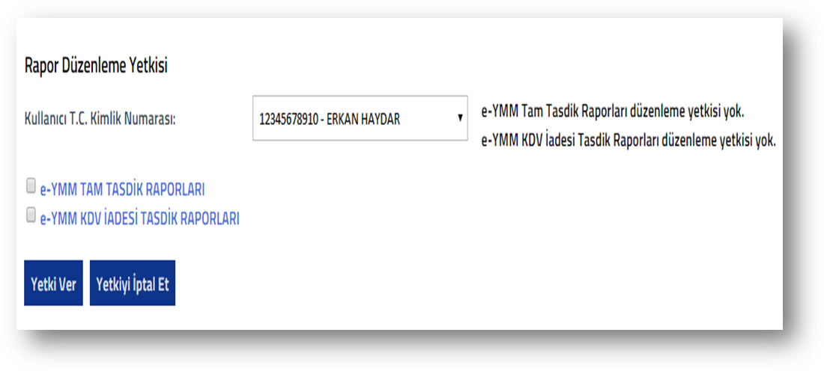
- Yeminli mali müşavirler tarafından rapor düzenleme yetkisi verilmiş alt kullanıcı, Rapor oluşturma bölümünden başlayarak “e-imzalama” işlemi hariç tüm işlemleri yapabilecek olup, bu işlemlerin her aşamasında Yeminli Mali Müşavir raporu üzerine geri alabilecektir.

- Alt Kullanıcı, birden fazla Yeminli Mali Müşavir tarafından çalışan olarak tanımlanabilecektir. Alt Kullanıcının birden fazla Yeminli Mali Müşavir tarafından yetkilendirilmesi durumunda, Rapor Oluşturma Bölümünde yer alan YMM T.C. Kimlik Numarası kısmına yetkilendirme yapan tüm Yeminli Mali Müşavirler otomatik olarak gelecek olup, alt kullanıcının adına rapor düzenleyeceği Yeminli Mali Müşaviri seçerek işlemine devam etmesi gerekmektedir.

ÖNEMLİ 3: Sisteme giriş yetkisi olan ancak rapor düzenleme yetkisi tanımlanmayan alt kullanıcının rapor menülerinden herhangi birinde işlem yapmaya çalışması durumunda sistem aşağıdaki uyarı mesajını verecektir.
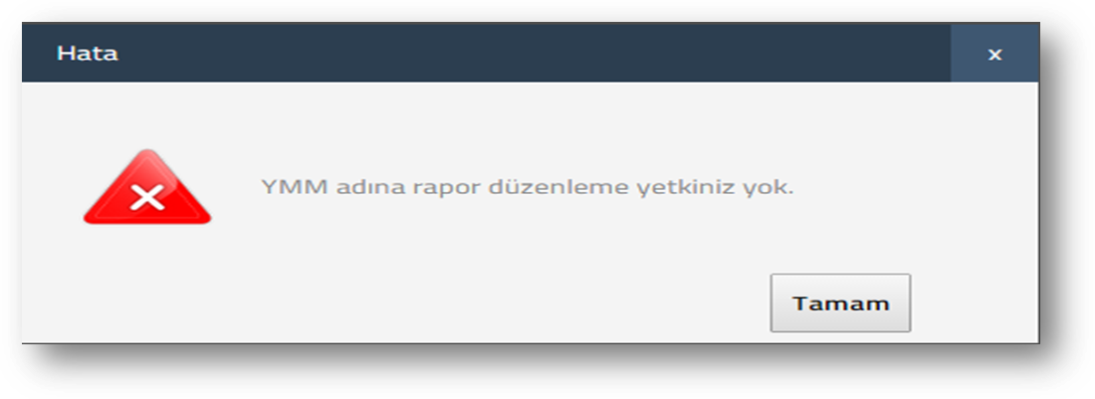

e-YMM Tasdik Raporları ile ilgili soru, sorun ve önerileriniz için aşağıdaki e-posta adresleri/telefon numaralarından irtibata geçilmesi gerekmektedir.

ADI SOYADI | E-POSTA ADRESİ | TELEFON
Haydar TERCANLI | htercanli@gelirler.gov.tr | 0312 302 15 06
Merve NİĞDELİOĞLU GÜNEY | MGUNEY@gelirler.gov.tr | 0312 302 14 40
Erkan ÖZTÜRK | E ERKAN.OZTURK@gelirler.gov.tr | 0312 302 17 80

